 | Italiano | Traduzione in lingua
Titolo Header | Messaggio mensile Torino Valdocco  aprile 2023
Titolo | SOMMARIO
Titolo sezione 1 | EDITORIALE
Titolo editoriale | Ora è tempo di gioia e di pace
Testo editoriale | Carissimi/e,  nella luce della risurrezione di Cristo giunga a voi tutti l'augurio di pace e speranza che il tempo di Pasqua porta con sé e insieme anche l'augurio per l'anniversario della fondazione dell'ADMA - 18 aprile 2023 e per l'inizio del mese di maggio consacrato alla Madonna, che presto festeggeremo sotto il titolo a noi caro di Ausiliatrice.  C'è un legame molto forte tra questi tre momenti, che il calendario liturgico sottolinea maggiormente quando - come quest'anno 2023 - la data della fondazione dell'ADMA si colloca temporalmente tra la Pasqua di Nostro Signore e la Festa di Maria Ausiliatrice. Quasi a ricordarci che la nostra identità abbraccia proprio le due colonne, i due risorti - Gesù e Maria.  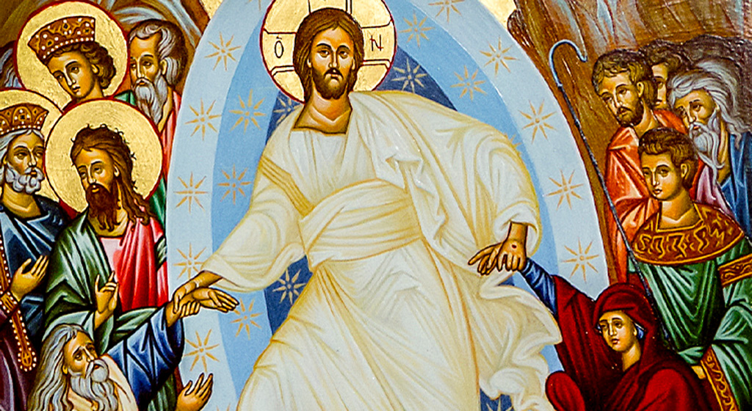La nostra gioia di cristiani, di figli di Don Bosco e di membri ADMA non può che radicarsi nella Pasqua che abbiamo appena vissuto e da cui traiamo nutrimento. E' proprio vero che "la gioia è il gigantesco segreto del cristiano" (Chesterton). Una gioia piena, profonda che nulla può scalfire perché è fondata in Gesù che ha vinto la morte. Dice il profeta "Ecco, io apro i vostri sepolcri, vi faccio uscire dalle vostre tombe, o popolo mio, e vi riconduco nella terra d'Israele. Riconoscerete che io sono il Signore, quando aprirò le vostre tombe e vi farò uscire dai vostri sepolcri, o popolo mio. Farò entrare in voi il mio spirito e rivivrete; vi farò riposare nella vostra terra. Saprete che io sono il Signore. L'ho detto e lo farò» (Ez. 37,12-14).  Allo stesso tempo proprio perché la gioia non ce la diamo da soli, ma è un dono che riceviamo, sta a noi desiderarla, custodirla e alimentarla. Dice S. Paolo "Rallegratevi nel Signore, sempre; ve lo ripeto ancora, rallegratevi. La vostra affabilità sia nota a tutti gli uomini. Il Signore è vicino! Non angustiatevi per nulla, ma in ogni necessità esponete a Dio le vostre richieste, con preghiere, suppliche e ringraziamenti; e la pace di Dio, che sorpassa ogni intelligenza, custodirà i vostri cuori e i vostri pensieri in Cristo Gesù" (Filippesi 4:4-7).  Ecco allora che, se da un lato ci alimentiamo nella Pasqua, dall'altro guardiamo a Maria per imparare da Lei la "postura della gioia" e a magnificare il Signore perché "Grandi cose ha fatto per me l’Onnipotente" (Lc 1,49). In Maria riscopriamo che anche nella nostra vita il Signore ha fatto grandi cose, da Maria impariamo a custodire la gioia vera, con Maria rifuggiamo la tristezza e lo scoraggiamento, serbando nel cuore gli avvenimenti della vita anche le fatiche, confidando e sperando. Attraverso Maria e per sua intercessione portiamo infine a Gesù le nostre richieste e suppliche, sapendo che da Lui saremo consolati e non rimarremo delusi.  L'invito per questo tempo è allora a pregare incessantemente, perché torni la pace nel mondo e perché il Signore dia consolazione a chi soffre le pene della guerra.  E perciò, o Madre degli uomini e dei popoli, tu che “conosci tutte le loro sofferenze e le loro speranze”, tu che senti maternamente tutte le lotte tra il bene e il male, tra la luce e le tenebre, che scuotono il mondo contemporaneo, accogli il nostro grido che, come mossi dallo Spirito Santo, rivolgiamo direttamente al tuo Cuore e abbraccia, con l’amore della Madre e della Serva, questo nostro mondo umano, che ti affidiamo e consacriamo, pieni di inquietudine per la sorte terrena ed eterna degli uomini e dei popoli. In modo speciale ti affidiamo e consacriamo quegli uomini e quelle nazioni, che di questo affidamento e di questa consacrazione hanno particolarmente bisogno. “Sotto la tua protezione cerchiamo rifugio, santa Madre di Dio, non disprezzare le suppliche di noi che siamo nella prova!" (Atto di affidamento Giovanni Paolo II - Fatima 13 maggio 1982)  Renato Valera, Presidente ADMA Valdocco.  Alejandro Guevara, Animatore Spirituale ADMA Valdocco.
Sezione 2 | CAMMINO FORMATIVO
Titolo Cammino formativo | L’ABBRACCIO BENEDICENTE
Testo Cammino formativo | “Ogni giorno dobbiamo cominciare il nostro progresso spirituale, e pensando bene a questo, non ci meraviglieremo di trovare in noi delle miserie. Non c’è nulla che sia già tutto fatto: bisogna ricominciare e ricominciare di buon cuore”. San Francesco di Sales  LA MISERICORDIA DI DIO  “La misericordia è il primo attributo di Dio. È il nome di Dio. Non ci sono situazioni dalle quali non possiamo uscire, non siamo condannati ad affondare nelle sabbie mobili”. Così Papa Francesco si rivolgeva a ogni uomo e donna del pianeta in occasione dell’indizione dell’Anno della Misericordia. Gesù ha parlato della misericordia del Padre nelle parabole in modo particolare in quella del Padre misericordioso (Lc 15,11-32), ma soprattutto ha vissuto la misericordia semplicemente perché Lui è la misericordia del Padre in parole e opere e Maria è la porta della misericordia, perché attraverso di lei, la misericordia di Dio è entrata nel mondo. E’ nella Persona di Gesù che l’amore misericordioso del Padre è stato rivelato, così da raggiungere ciascuna persona nei propri peccati, nelle proprie ferite e debolezze. La misericordia di Dio è pienamente gratuita. E’ una fonte sovrabbondante di tenerezza, di magnanimità e di amore incondizionato. Non abbiamo bisogno di comprarla, né di meritarla: ci viene donata liberamente e gratuitamente.  Nella lingua latina il termine “misericordia” è composto da due parole: “miseria” e “cuore”. E’ il cuore di Dio che viene a incontrare ogni miseria umana. Le ferite del peccato, il male che abita dentro di noi e si alimenta della nostra tristezza e del nostro sconforto: tutte queste lacerazioni vengono visitate dalla misericordia di Dio. La misericordia di Dio ha la forma di un abbraccio, l’abbraccio del Padre misericordioso.  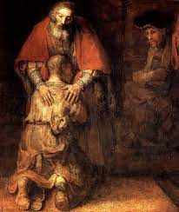  Rembrandt nel celeberrimo dipinto si sofferma proprio su questo abbraccio.  Il padre è dipinto come un uomo anziano mezzo cieco, con baffi e barba bipartita, con una lunga tunica ricamata in oro e con un mantello rosso scuro. Egli è unito al figlio e il figlio è unito a lui. Non si possono disgiungere: il figlio si appoggia sul padre e il padre sostiene il figlio. Con i suoi occhi chiusi getta luce su tutti i personaggi. Con le sue braccia tese e le sue mani abbraccianti conquista tutti con il suo amore. Con la sua vita avanzata infonde nuova vita a chi sta per morire di stenti. Tutto parte da lui e tutto converge a lui. La luce del suo volto illumina i volti degli altri personaggi. Questa luce si fa viva e splendente soprattutto nelle sue mani, fonte di luce e di calore. Tutto il corpo del figlio inginocchiato, ma specialmente il suo petto sede del cuore, sono invasi e penetrati dalla luce. Sono mani di fuoco che bruciano ogni male e infondono nuova vita. Sono mani che toccano e guariscono, donando speranza, fiducia, conforto. La mano sinistra è forte e muscolosa. È una mano che stringe e sorregge. Ha i tipici lineamenti di una mano maschile. La mano destra invece è delicata, soave e molto tenera. Essa è posata dolcemente sulla spalla. Non calca, ma piuttosto accarezza, protegge, consola, calma. È la mano di una madre. Due mani diverse per un unico amore: è insieme amore paterno e materno. Tutto nel padre parla di amore: il volto assorto, le vesti che proteggono, il corpo che accoglie, le mani che abbracciano e benedicono. Il suo corpo si fa grembo accogliente e le sue mani trattengono, stringono e accarezzano il figlio ritrovato. Il suo amore è accoglienza, perdono, pianto, tenerezza, dono, condivisione, benedizione, augurio, gioia, festa, vita, eredità.  LE “CONDIZIONI” PER AVER ACCESSO ALLA MISERICORDIA DI DIO  Se è vero che la misericordia è gratuita è altresì vero che per riceverla è necessario, come il figlio prodigo, tornare nella casa del Padre. Possiamo riassumere in quattro le condizioni che ci aprono al suo abbraccio benedicente e misericordioso: 1) La fiducia 2) L’umiltà 3) La riconoscenza 4) Il perdono ai fratelli  - La fiducia  Abbiamo affermato che la misericordia di Dio è il mistero più grande e il tesoro più bello che la nostra fede ci consegna. Non sempre ci risulta facile da accettare: lo vediamo nel vangelo e nella nostra vita. A volte ci risulta difficile ricevere la misericordia di Dio perché abbiamo pochissima fiducia nel perdono del Signore e non sempre lo accogliamo pienamente. Dio ci perdona, ma noi non riusciamo a perdonarci. Teresa del Bambino Gesù diceva che a ferire di più il cuore di Dio non sono i nostri peccati, ma la nostra mancanza di fiducia nel suo amore. Quanto maggiore è la nostra fiducia tanto maggiore sarà la misericordia che ci verrà data, e tanto più saremo graditi a Dio.  - L’umiltà e la povertà di spirito  Talvolta il motivo per cui ci è difficile accogliere pienamente la misericordia è l’orgoglio: non accetto di essere una persona che è caduta. Avrei voluto essere la persona perfetta, infallibile. Invece ho fatto degli errori e non riesco ad accettare di avere delle colpe. Vorremmo, in fondo, essere noi a salvarci, essere ricchi sulla base delle nostre buone azioni e qualità. Ci risulta difficile accettare che siamo poveri di cuore.  A volte abbiamo difficoltà ad accogliere la misericordia di Dio per noi stessi e per gli altri. Questo è l’atteggiamento del fratello maggiore (“Ecco io ti servo da tanti anni e non ho mai disobbedito a un tuo comando, e tu non mi ha dato un capretto”) ed è l’atteggiamento dei farisei per i quali Gesù racconta la parabola. Essi soddisfano il loro senso della giustizia e sono contenti delle proprie opere. Pensano di avere il diritto alla benedizione di Dio e, quando questa benedizione scende su un peccatore, la vedono come un’ingiustizia.  Questa è la presunzione dell’orgoglio umano, di insistere sui propri diritti. Non riusciamo ad accettare il fatto che Dio è tanto generoso con i poveri e i peccatori. Ma è meglio per noi accettarlo perché nella nostra vita c’è sempre un momento in cui noi siamo poveri e peccatori.  - Essere riconoscenti  Vi è una terza condizione importante: la gratitudine. Gesù nel vangelo ha detto: “A colui che ha, verrà dato e sarà nell’abbondanza; ma a colui che non ha sarà tolto anche quello che ha” (Mt 13,11). Possiamo intendere la frase in questo modo: colui che sa di avere ricevuto dei doni da Dio e rende grazie, ne riceverà di più.  Vi è un piccolo segreto nella vita spirituale: quanto più il cuore rende grazie, tanto più Dio dona, anche quando la vita non è perfetta e non abbiamo tutto quello di cui abbiamo bisogno. Quanto più ringraziamo Dio, tanto più il nostro cuore è aperto e disponibile a ricevere la sua misericordia.  - Il perdono  La quarta condizione per ricevere la misericordia di Dio è molto chiara nel vangelo: se non perdoneremo, Dio non ci potrà perdonare. A volte ciò che impedisce di ricevere la misericordia di Dio è la mancanza di misericordia, la durezza di cuore e la mancanza di bontà verso gli altri. “Beati i misericordiosi, perché troveranno misericordia” (Mt 5,7). Quanto più sono misericordioso con i miei fratelli e le mie sorelle, tanto più Dio sarà misericordioso con me.  Quando ci rendiamo conto che ci è troppo difficile dire: “ti perdono”, dobbiamo rivolgerci al Padre, perché solo Dio può perdonare davvero. Per perdonare, dobbiamo attraversare il cuore del Padre. E’ questa la fonte del perdono. Non è in me: è il cuore di Dio, ed è lì che devo andare a cercare il perdono.  IL SACRAMENTO DELLA RICONCILIAZIONE E LA RIPETIZIONE DEGLI STESSI PECCATI  Nella vita cristiana c’è una sofferenza che non viene né dalle situazioni esterne né dal cielo: la constatazione che il male viene da dentro di noi e ci distanzia da Dio. Nonostante i nostri sforzi e propositi, torniamo sempre a cullarci in alcuni peccati: sembra quasi una sorta di specializzazione nel commetterne sempre uno o due in particolare.  Certamente diversi peccati che confessavamo un tempo non si fanno più o ritornano in periodi ben localizzati della vita. Altri è probabile che rimangano sempre, nonostante l’età e le situazioni: sono peccati che fanno parte di noi e che ci vengono subito in mente quando ci guardiamo dentro: lo chiameremo il “mio” peccato o il mio“ peccato originale”. Ognuno di noi ha il suo “peccato originale” che gli dice sempre “in fondo tu non ami Dio”, facendoci soffrire più di ogni altro. Di molti peccati, ce lo diciamo sinceramente, non proviamo neanche dolore, il “nostro” invece ci scoraggia, quasi che tutto il nostro rapporto con Dio sia legato a lui nel bene (quando non lo commettiamo) o nel male (quando ci cadiamo dentro). Il mio peccato sa prendermi e comprendermi e non riesco a immaginarmi prescindendone (“sono fatto così”). Il mio peccato è un appello a contemplare la pazienza di Gesù che ha molta, moltissima pazienza con noi.  Conoscere e dare un nome preciso al proprio peccato è segno di maturità cristiana: chi vive una fede all’acqua di rose non capisce cosa voglia dire soffrire per i peccati commessi che sono semplicemente debolezze che tutti compiono poiché siamo uomini. Quando parliamo di dolore per il peccato ci riferiamo allo stato d’animo di un cristiano consapevole, non oppresso da sensi di colpa, ma capace di misurare alla luce della parola di Dio la distanza che lo separa dalla santità. Nel momento in cui mi affido alla grazia e rinuncio ad essere bravo e buono davanti a Dio, allora inizio a soffrire: questo dolore è figlio dell’amore per Cristo, non più dell’amor proprio.  Possiamo affermare una verità semplice: il mio peccato (che con l’andare del tempo si può trasformare in vizio) probabilmente mi farà compagnia per tutta la vita. Combatterlo frontalmente significa tempo. Potrà destare meraviglia questa affermazione, forse scandalizzare, ma tutti sappiamo che è così; e lo sappiamo perché mille volte abbiamo provato a correggerci e mille volte siamo ricaduti dentro con estrema facilità!  Cosa bisogna fare allora? Trasformare il peccato in quella “debolezza” che esalta la misericordia e la potenza di Dio (cf 2 Cor 12,9). Ecco alcuni accorgimenti.  1) Prima di tutto occorre fare pace (non la pace) con il proprio peccato confessandolo con semplicità e senza vergogna, educandosi nella preghiera a chiedere al Signore che me ne liberi, se lui lo vuole.  2) In seguito, è bene smascherare l’illusione che si nasconde dietro il peccato, chiedendosi: cosa cerco in realtà? Commettendo questo peccato, cosa spero o penso di ottenere?  3) E ancora: è salutare persuadersi ogni tanto che l’errore insegna a essere più umili e a perdonare gli altri come Dio perdona noi.  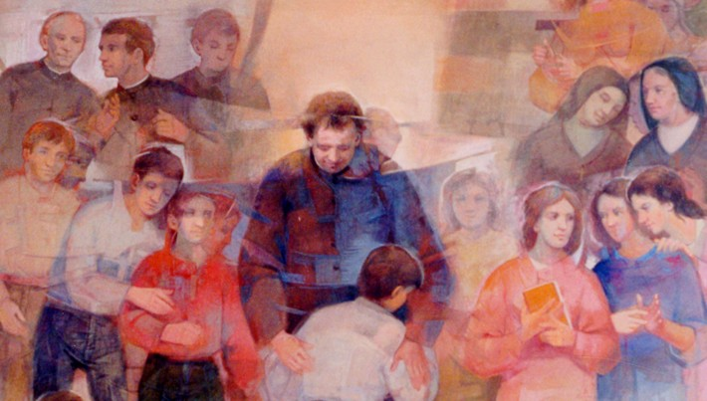4) Ancora: il demonio non ci offre occasioni di male perché vuole il male in sé stesso. Il suo vero scopo è farci vergognare davanti a Dio allontanarci dalla sua presenza. Il demonio è l’Accusatore che si ferma davanti alla porta del tempio per dirti: “Come? Proprio tu che fai questo hai il coraggio di andare davanti al Signore? Non ti vergogni?”. Ecco, allora, un altro accorgimento davanti al peccato: il male che si annida dentro di me non potrà mai togliermi la possibilità di rivolgermi a Dio. Sarò anche un peccatore, ma mai uno che si fa vincere dalla vergogna. Ecco perché da buoni figli di Don Bosco ci accostiamo con tanta fiducia e con frequenza al Sacramento della Riconciliazione e non ci stancheremo mai di implorare con umiltà il perdono di Dio e di godere della Sua Misericordia infinita.  PER LA RIFLESSIONE PERSONALE  - In quali delle quattro “condizioni” (fiducia, umiltà, riconoscenza, perdono) per accogliere la misericordia di Dio mi sento più debole? Perché? Cosa posso fare per crescere?  - C’è un peccato che mi “contraddistingue” e che devo confessare con frequenza? Che cosa cerco in realtà commettendo quel peccato? Che cosa dice di me?  - In quali occasioni mi sento come il figlio minore della parabola? E in quali il figlio maggiore?  Impegno mensile  Ogni giorno mi impegno a ringraziare per 3 cose belle della giornata.
Titolo sezione 4 | AFFIDA, CONFIDA, SORRIDI
Titolo AFFIDA CONFIDA SORRIDI | LETTERA DEL RETTOR MAGGIORE DON ÁNGEL FERNÁNDEZ ARTIME
Testo AFFIDA CONFIDA SORRIDI | Come indicato nel Regolamento ADMA, l’Associazione di Maria Ausiliatrice è “un itinerario di santificazione e di apostolato salesiano”.  Don Bosco, ispirandosi agli insegnamenti di San Francesco di Sales, proponeva la meta della santità come una chiamata per tutti e ripeteva ai giovani: “Vi aspetto tutti in Paradiso!”.  Si tratta di un cammino che a volte richiede di andare controcorrente, ma non bisogna farsi scoraggiare dalle difficoltà, perché vivere da cristiani rende felici già su questa terra e ci spalanca le porte della vita eterna.  Il Rettor Maggiore ci ricorda che innanzitutto è un cammino di santità da vivere in famiglia, cercando il bene di coniuge e figli, accettandoli così come sono, dedicando tempo al dialogo, sapendo comprendere e perdonare con affetto e con rispetto, senza lamentarsi.  “Una famiglia che non si arrende di fronte alle difficoltà e dove sia i genitori sia i figli vivono la fede in Dio e nella sua Provvidenza, come la Santa Famiglia di Nazareth, è un grande sostegno e una feconda risorsa per la Chiesa e per la società”.  Le donne e gli uomini consacrati sono chiamati a dare la loro testimonianza per rendere accessibile a tutti il percorso della santità e proporre ai ragazzi di seguire Gesù nella vita ordinaria, fatta di studio, di amicizie, di servizio.  Nella Famiglia Salesiana ci sono molti santi, beati, venerabili e servi di Dio con meno di 29 anni di età. Ancora oggi ci sono giovani che si impegnano in un cammino di autentica vita cristiana che li conduca ad una santità “della porta accanto”, come ci ricorda Papa Francesco.  L’ADMA propone a tutti i due grandi pilastri della spiritualità salesiana, l’Eucaristia e Maria Ausiliatrice, e invoca l’intercessione dei Santi per sostenerci nel cammino della fede. In particolare, tra i membri dell’Associazione, citiamo la beata Alexandrina Maria da Costa, mistica portoghese, che si offrì al Signore per “amare, soffrire e riparare”; la beata Teresa Cejudo Redondo, moglie e madre, martire nel 1936, che contribuì alla fondazione dell’ADMA di Pozoblanco (Spagna); le serve di Dio Rosetta Franzi Gheddo del gruppo di Nizza Monferrato (Italia) e Carmen Nebot Soldan del gruppo di La Palma del Condado (Spagna).  Tra i nuovi Santi della Famiglia Salesiana ricordiamo Artemide Zatti, infermiere e coadiutore salesiano, recentemente canonizzato da Papa Francesco. Questi modelli sono uno stimolo per la santificazione dei membri dell’ADMA, della Famiglia Salesiana e di tutta la Chiesa.  Andrea e Maria Adele Damiani
Titolo sezione 5 | FORMAZIONE ASPIRANTI ADMA
Titolo | 4. CI IMPEGNIAMO A…
Testo | Il quarto capitolo del percorso formativo proposto dall’ADMA Primaria di Torino Valdocco, fa riferimento all’Articolo 4 del Regolamento, che tratta dell’impegno personale dei soci.  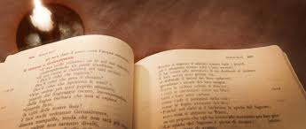Chi entra a far parte dell’Associazione accoglie la chiamata a vivere la vita cristiana secondo la spiritualità salesiana, sceglie di ancorare la propria vita a Gesù Eucaristia e a Maria Ausiliatrice, e con questa scelta si impegna a far suo uno stile di vita da portare in famiglia, nel lavoro, nelle relazioni ecclesiali, sociali e amicali. È uno stile che mira ad unificare vita ed apostolato, per cui il primo impegno di ciascuno è la partecipazione personale alla vita liturgica, preghiera e sacramenti, per essere sempre accompagnati e sostenuti dalla Grazia. In particolar modo l’Eucaristia è il momento privilegiato di incontro reale con il Risorto nella Parola e nel Pane. Nella relazione d’amore con Gesù comprendiamo anche l’importanza del frequente ricorso al sacramento della Riconciliazione, per sperimentare l’abbraccio misericordioso del Padre che ci dona la guarigione dai nostri peccati e la forza di ricominciare.  Strettamente collegato all’impegno di partecipare alla vita liturgica è quello di vivere e diffondere, secondo lo spirito di don Bosco, la devozione a Maria Ausiliatrice, modello insuperabile di unione con Gesù e aiuto mirabile per la nostra partecipazione alla sua vita di Grazia.  Momenti privilegiati per vivere e diffondere la dimensione popolare della devozione all’Ausiliatrice, per creare uno spirito di comunione tra tutti i gruppi sparsi nel mondo e per richiedere le grazie per tutte le persone che si affidano alla nostra preghiera, sono le pratiche di pietà popolare che ogni associato si impegna a rinnovare, potenziare e vivere: la commemorazione del 24 di ogni mese, il Rosario, la novena in preparazione alla festa di Maria Ausiliatrice, la benedizione di Maria Ausiliatrice, i pellegrinaggi ai santuari mariani, le processioni e la collaborazione alla vita parrocchiale.  Tra le diverse pratiche di pietà popolare, il Rosario ha un’importanza fondamentale, come ci ha insegnato san Giovanni Paolo II, nella sua Lettera Apostolica Rosarium Virginis Mariae: «Il Rosario della Vergine Maria, nella sobrietà dei suoi elementi, concentra in sé la profondità dell'intero messaggio evangelico, di cui è quasi un compendio. [...] Con esso il popolo cristiano si mette alla scuola di Maria, per lasciarsi introdurre alla contemplazione della bellezza del volto di Cristo e all'esperienza della profondità del suo amore [...] Il Rosario ci trasporta misticamente accanto a Maria impegnata a seguire la crescita umana di Cristo nella casa di Nazareth. Ciò le consente di educarci e di plasmarci con la medesima sollecitudine, fino a che Cristo non sia formato in noi pienamente. Questa azione di Maria, totalmente fondata su quella di Cristo e ad essa radicalmente subordinata, non impedisce minimamente l'unione immediata dei credenti con Cristo, ma la facilita. È il luminoso principio espresso dal Concilio Vaticano II, che ho sperimentato tanto fortemente nella mia vita, facendone la base del mio motto episcopale: Totus tuus. Un motto, com'è noto, ispirato alla dottrina di San Luigi Maria Grignion de Montfort, che così spiegava il ruolo di Maria nel processo di conformazione a Cristo di ciascuno di noi: “Tutta la nostra perfezione consiste nell'essere conformi, uniti e consacrati a Gesù Cristo. Perciò la  più perfetta di tutte le devozioni è incontestabilmente quella che ci conforma, unisce e consacra più perfettamente a Gesù Cristo. Ora, essendo Maria la creatura più conforme a Gesù Cristo, ne segue che, tra tutte le devozioni, quella che consacra e conforma di più un'anima a Nostro Signore è la devozione a Maria, sua santa Madre, e che più un'anima sarà consacrata a lei, più sarà consacrata a Gesù Cristo”. Mai come nel Rosario la via di Cristo e quella di Maria appaiono così profondamente congiunte».  Far parte dell’ADMA impegna gli associati ad imitare Maria, coltivando nella propria famiglia un ambiente cristiano di accoglienza, ospitalità, ascolto, aiuto concreto e disponibilità generosa. Si tratta dello spirito di famiglia che don Bosco voleva che si vivesse anche a Valdocco, nella pedagogia propria del Sistema Preventivo.  L’imitazione di Maria ci rende partecipi della sua sollecitudine materna per la salvezza degli uomini, soprattutto i giovani e i poveri, nelle parrocchie di appartenenza, come espressione concreta di comunione con la Chiesa locale e manifestazione del carisma salesiano nell’ambiente in cui si è inseriti. L’impegno apostolico ed educativo diventa, inoltre, impegno vocazionale a pregare e sostenere, nella Chiesa e nella Famiglia Salesiana, le vocazioni laicali, religiose e ministeriali.  Ogni associato si impegna, infine, a vivere la spiritualità del quotidiano, sull’esempio degli atteggiamenti evangelici di Maria:  • Fiat – Affida: docilità e la disponibilità alla volontà di Dio;  • Stabat – Confida: fedeltà e perseveranza nell’ora della prova e della croce;  • Magnificat – Sorridi: rendimento di grazie per le grandi cose che Dio opera in noi e in mezzo a noi.  A tal proposito osserviamo che il motto “Affida, Confida, Sorridi!” è anche il titolo della Lettera del Rettor Maggiore, Don Angel Fernandez Artime, in occasione del 150° di fondazione dell’ADMA, nella quale si sottolinea come l’impegno dei soci sia proprio quello di percorrere un cammino di santità nella vita quotidiana: «Questo “itinerario di santificazione e di apostolato salesiano”, [...] è facile da percorrere e orientato a una felicità senza fine. San Francesco di Sales e don Bosco presentavano la santità non come un percorso riservato a privilegiati, ma sempre come una chiamata per tutti, dovunque ci si trovasse a vivere, qualunque fosse lo stato di vita [...] Innanzitutto, è un cammino di santità da vivere in famiglia, dando una testimonianza positiva, principalmente con la perseveranza nell’amore tra i coniugi, tra genitori e figli, tra fratelli e sorelle, tra giovani e anziani. [...] Ciò che più affascina in questa chiamata alla santità è che non si tratta di fare cose speciali, fuori dall’ordinario, ma di permettere seriamente allo Spirito Santo di lavorare nel cuore, nel profondo di ciò che siamo e proviamo, continuando a portare avanti lo studio, il lavoro, i rapporti, le amicizie, i servizi, i campi estivi, i canti… tutto».  Gian Luca e Mariangela Spesso
Titolo sezione 6 | Cronache di Famiglia
Titolo | Adma Sicilia
Testo | 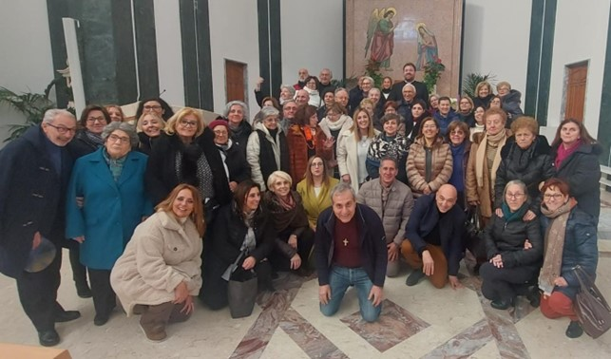Domenica 5 marzo i gruppi ADMA Arenella Palermo, Capaci, Alcamo e Marsala si sono incontrati presso la Chiesa di San Gabriele Arcangelo , Palermo, per una giornata di spiritualità in preparazione alla Santa Pasqua. Don Angelo Tomasello , parroco della parrocchia ospitante, attraverso La preghiera, la meditazione e la partecipazione all’Adorazione Eucaristica ha dato risalto alla misericordia di Dio. Attraverso il profeta Giona ha sottolineato le fragilità umane e gettato luce sull’infinita misericordia di Dio , che per tutti gli uomini è un porto sicuro, è vera consolazione. Una giornata ricca di Grazia ! tutti gli associati sono rimasti profondamente colpiti dalle parole del sacerdote ,che ha condotto magistralmente la meditazione .
Titolo | San Benigno Canavese
Testo | Sabato 25 febbraio una piccola rappresentanza dell’Adma Primaria è stata calorosamente accolta a San Benigno Canavese dal gruppo Adma che da tempo continua il suo cammino di preghiera e di affidamento all’Ausiliatrice.  E’ stato un pomeriggio di condivisione di esperienze e scambio, che si è concluso con la recita insieme del S. Rosario e la S. Messa nell’antica Abbazia di Fruttuaria. Hanno concelebrato l’Abate don Mario e don Alejandro Guevara, animatore spirituale dell’Adma.

